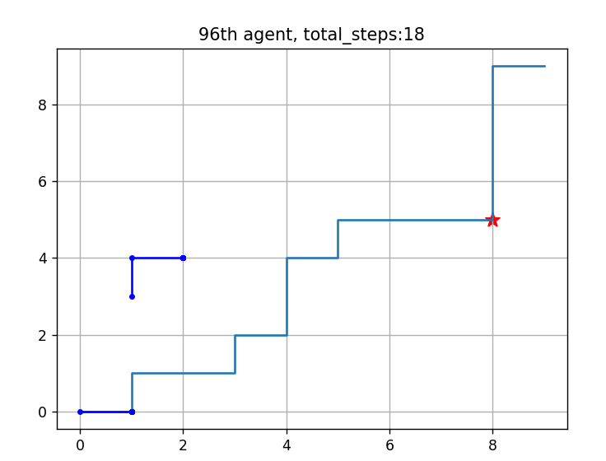

**主要降维结果**

（调用—output_dimension_reduction）

**Mid_reward=4**

海马的流形显著受mid_reward的影响，如下两图所示

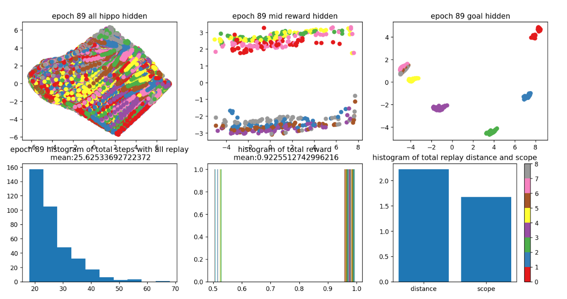

**图1 mid_reward=0.5, with all replay**

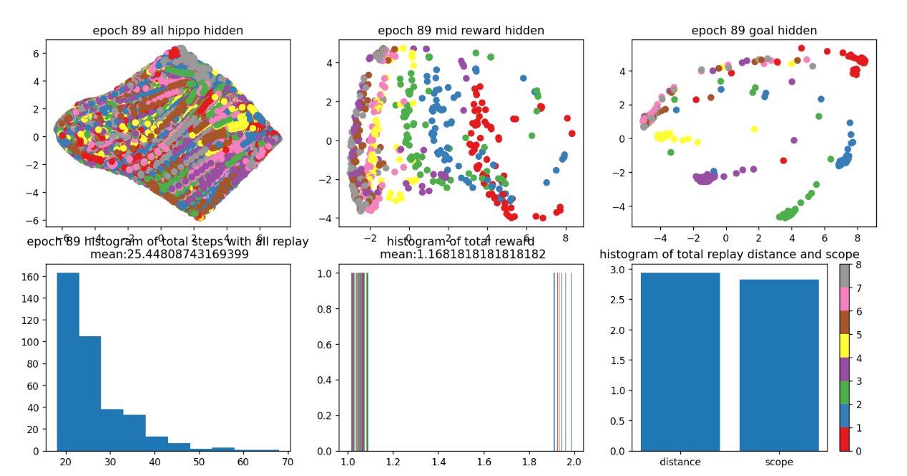

**图2 mid_reward=2, with all replay**

可以看出在huge_reward中mid_replay结构更加明显，是一步一步的扩散行为，goal_replay结构更乱，并且replay探索范围更大一些，但在small_reward中，mid分成两坨（无论是replay_steps==4 or 8），goal明显只有六个部分，replay探索范围更小一些

Mid_reward=2的时候，有一个agent学会了打转来获得更多奖励

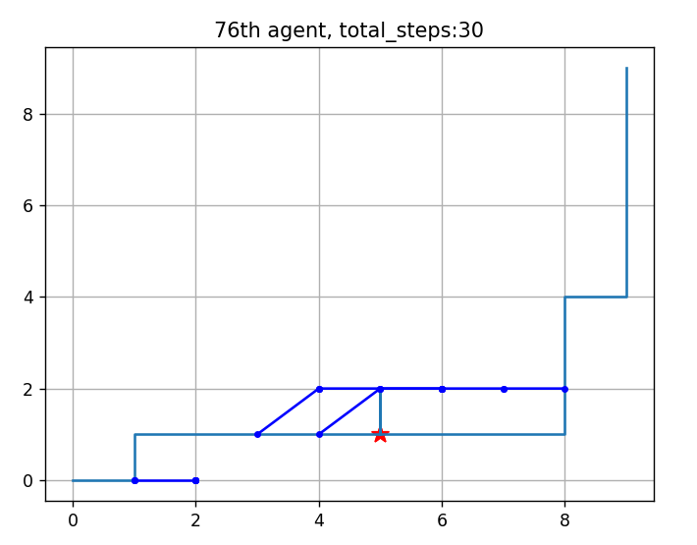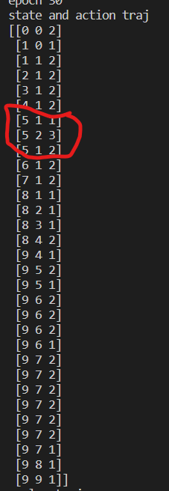

**Replay_step=4**

基本流形和8的时候一样

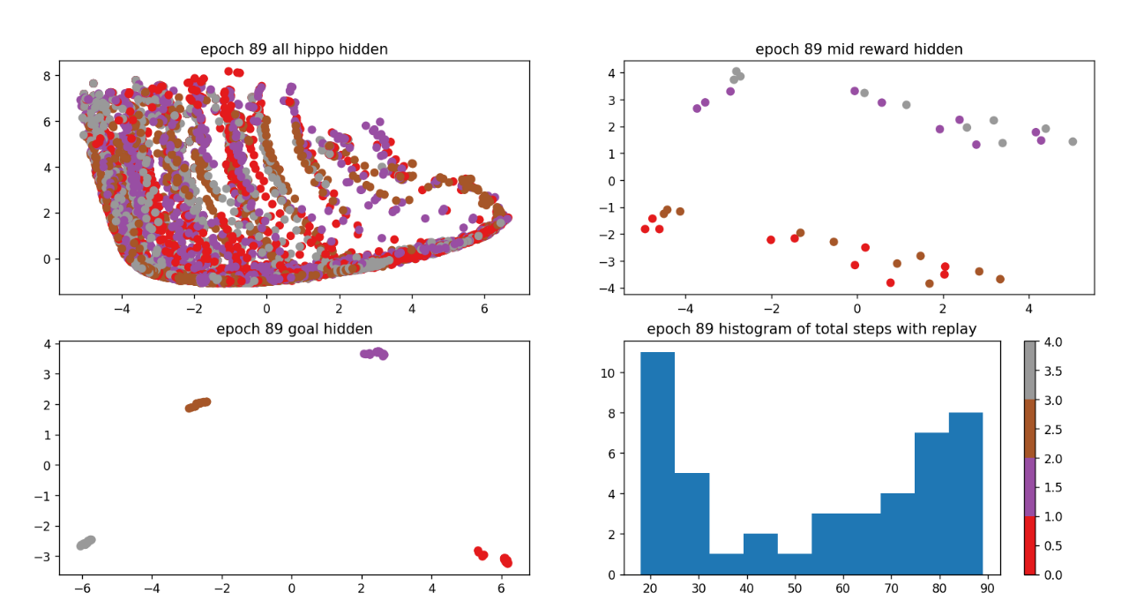

**关于使用argmax解码**hippocampus表征位置和直接使用heatmap的比较：感觉并没有什么不同，直接用前者反而比较清晰

（调用—output_heatmap）：

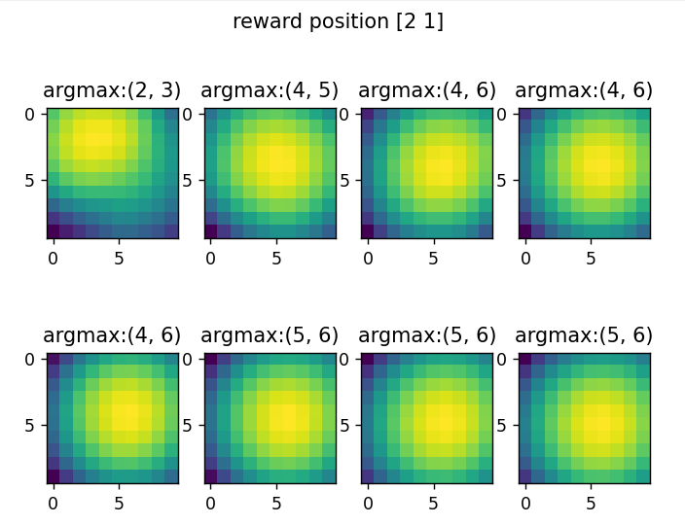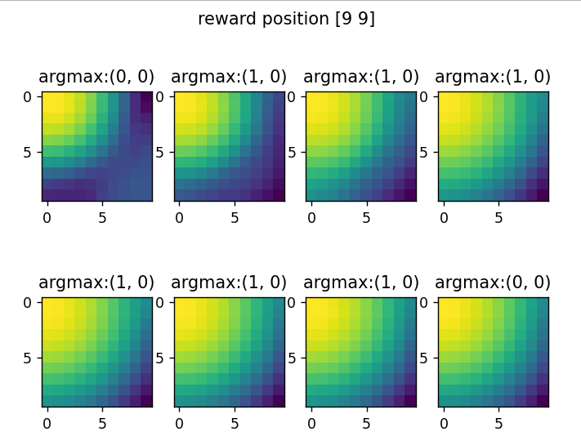

**关于goal_replay对探索进程的影响**：goal_replay好像大多没什么解码上的意义，这里对goal_replay做了阻断，发现探索速度减慢了

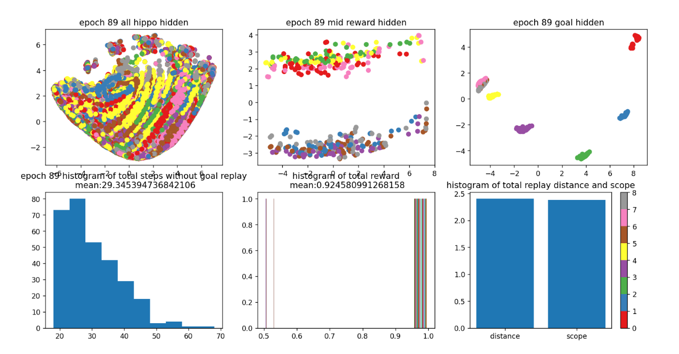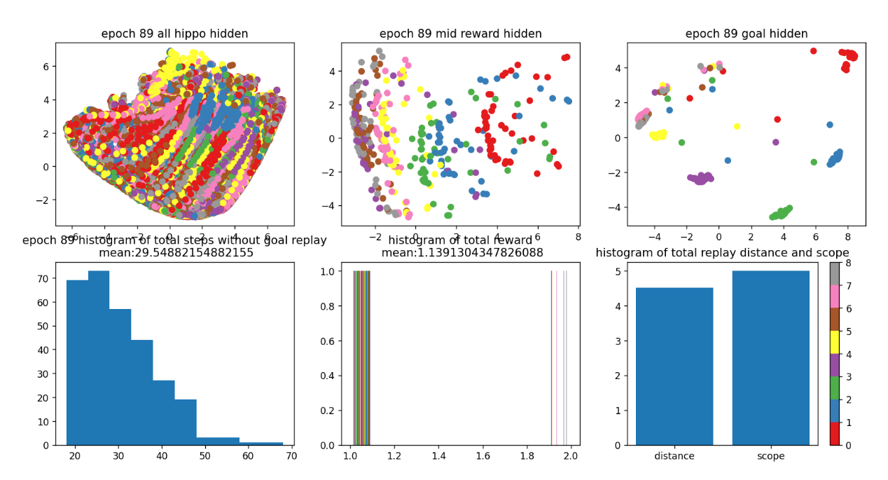

关于**同一个agent的不同episode的对比**：没看出什么明显规律，好像也不会利用前面遇到reward的奖励

